Diocesi di Nardò – Gallipoli
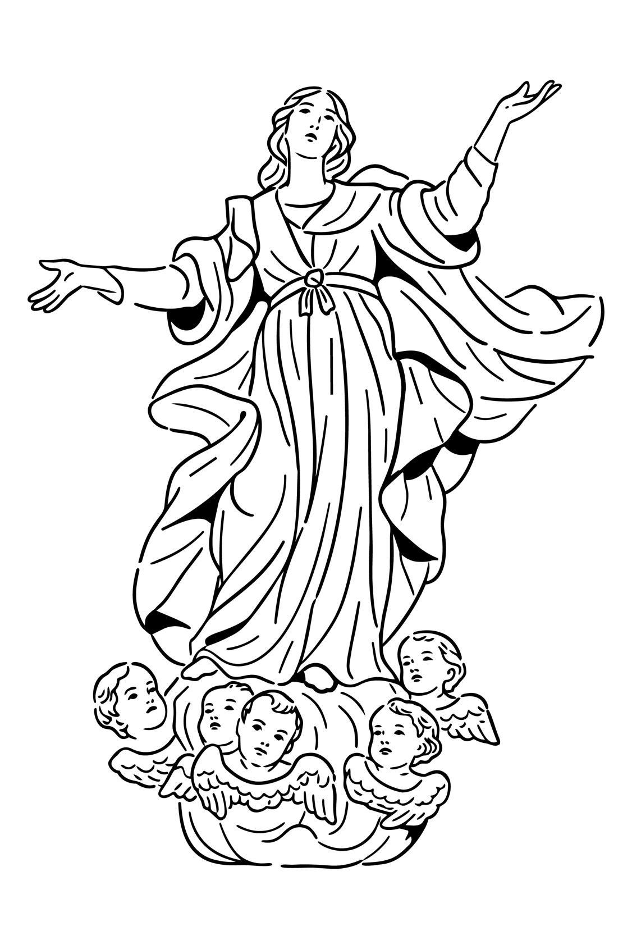
Parrocchia di Maria SS. Assunta - NARDÒ

APPUNTAMENTI PARROCCHIALI
dal 19 – 25 ottobre 2026

Lunedì, 19 ottobre 2026 •  Memoria dei Santi Giovanni de Brèbeuf e Isacco Jogues,  presbiteri e Compagni, martiri  Memoria di S. Paolo della Croce, presbitero | Messe:  ore 18.00, Chiesa del Carmine  ore 19.00, Basilica Cattedrale

Martedì, 20 ottobre 2026 • | Messe:  ore 18.00, Chiesa di S. Antonio  ore 19.00, Basilica Cattedrale

Mercoledì, 21 ottobre 2026 •  Memoria di Sant’Orsola e Compagne, vergini e martiri | Messe:  ore 18.00, Chiesa del Carmine  ore 19.00, Chiesa dell’Immacolata

ore 19.00 – Chiesa dell’Immacolata
La messa vespertina si celebra nella Chiesa dell’Immacolata nella memoria di Sant’Orsola, patrona della Confraternita

Giovedì, 22 ottobre 2026 •  Memoria di S. Giovanni Paolo II, papa | Messe:  ore 18.00, Chiesa del Carmine  ore 19.00, Basilica Cattedrale

Venerdì, 23 ottobre 2026 •  Memoria di S. Giovanni da Capestrano, presbitero | Messe:  ore 18.00, Chiesa del Carmine  ore 19.00, Basilica Cattedrale

ore 20.00 – Cenacolo
Riunione dei Giovani di AC

Sabato, 24 ottobre 2026 •  Memoria di S. Antonio Maria Claret, vescovo | Messe:  ore 17.30, Chiesa di S. Giuseppe  ore 18.00, Chiesa del Carmine  ore 19.00, Basilica Cattedrale

ore 15.30 – Chiostro dei Carmelitani
Festa del CIAO dell’ACR.

Si riprende la celebrazione della Messa festiva nella Chiesa di S. Giuseppe alle ore 17.30 del sabato.

Durante la notte si ritorna all’ora solare. Si tratta di spostare indietro di un’ora le lancette dell’orologio. Da domani cambiano gli orari delle messe vespertine.

Domenica, 25 ottobre 2026 •  XXX Domenica del Tempo Ordinario  II Settimana del Salterio | Messe:  Basilica Cattedrale – ore 9.00, 10.30, 18.30  Chiesa del Carmine – ore 8.30, 17.30  Chiesa di S. Antonio – ore 11.00

ore 16.00 – Chiesa del Carmine
Riunione della Confraternita dell’Annunziata e Carmine

sito web: www.cattedralenardo.it e-mail: cattedralenardo@gmail.com

